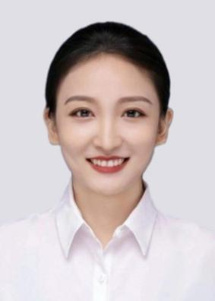
专业技能：会计从业资格证书、助理会计师资格证（初级会计师资格证）。
语言技能：CET-4、普通话二级甲等。
软件技能：计算机《二级MS Office高级应用》《二级Access数据库》证书。
其他技能：中国音乐学院五级证书（已学至九级）。
2014-2016 广东海洋大学寸金学院会计系办公室 办公室行政助理
内务支持：负责收发学校传真复印、扫描文档、收发信件、文件、快递包裹的接收等。
活动支持：负责学校员工活动，各种展览、庆典、会议安排、组织、文体活动安排等。
2014.09—2017.01 湖北工业大学附属中学 语文教研组语文教师
教学能力：能够运用大学课程中的理论方法，结合实际课堂教学，完成新课改的教学目标及任务；
专业能力：专业课成绩前10，曾在校内教学设计大赛中获得优秀成绩，掌握多种教学模式与方法。
教学成果：班级教学情况良好，被评为年级优秀班集体，班级语文单科平均分年级第一。
教学荣誉：获得2016年语文教学组最佳语文教师荣誉。
2014-2016 西华师范大学 专业：学科教学 学历：教育硕士
2010-2014 陕西医药大学 专业：语言文学 学历：文学学士
教育背景
工作经历
实践经历
专业技能
自我评价
良好的公共关系意识，善于沟通，具备一定的活动策划和组织协调能力。
良好的心态和责任感，吃苦耐劳，擅于管理时间，勇于面对变化和挑战。
良好的学习能力，习惯制定切实可行的学习计划，勤于学习能不断提高。
某某某 2年在校学生活动经验
PERSONAL RESUME
求职意向：北京地区教育培训相关岗位
生日：1991.07.07
工作经验：应届生
电话：1807140000
邮箱：LINXE@qq.com
现居：北京海淀
政治面貌：党员

